用混合量热法测定冰的溶解热

姓名：付立伟 学号：2212504 组别：H 上课时间：2023年4月28日

一、实验目的

1、正确使用量热器，熟练使用温度计。

2、用混合量热法测定冰的溶解热

3、进行实验安排和参量选取

4、学会一种粗略修正散热的方法——抵偿法。

二、实验器材

量热器、数字温度计、电子天平、秒表、干拭布、保温桶、玻璃烧杯、冰及热水等。

三、实验原理

（1）概念

1、溶解：物质从固相转变为液相的相变过程

2、溶解热：在一定的压强下，单位质量物质从固相转变为同温度的液相的过程中所吸收的热量

3、熔点：一定压强下晶体开始溶解时的温度

（2）混合量热法

质量 $m_{i}$、温度 $θ_{0}^{,}$ 的冰块与质量m、温度 $θ_{1}$ 的水相混合，冰全部熔化成水后，测得平衡温度为 $θ_{2}$.假定量热器内筒与搅拌器的质量分别为 $m_{1}、m_{2}$，其比热容分别为 $c_{1}$ 和 $c_{2}$；数字式温度计之测温传感器自身热容甚小，可忽略不计；水和冰的比热容分别为c和 $c_{i}$（在-40℃~0℃的范围内， $c_{i}=1.8kj∙{kg}^{-1}∙K^{-1}$）；冰的熔点为 $θ_{0}$.则由热平衡方程可得

$$c_{i}m_{i}\left(θ_{0}-θ_{0}^{,}\right)+m_{i}L+cm_{i}\left(θ_{2}-θ_{0}\right)=(cm+c_{1}m_{1}+c_{2}m_{2})(θ_{1}-θ_{2})$$

本实验条件下，冰的熔点可认为是0℃，也可选取冰块温度为0℃，于是，冰的熔化热可由下式求出：

$$L=\frac{1}{m_{i}}\left(cm+c_{1}m_{1}+c_{2}m_{2}\right)\left(θ_{1}-θ_{2}\right)-cθ_{2}$$

（3）散热修正

本实验采取抵偿法进行修正，其依据为牛顿冷却定律： $\frac{dq}{dt}=-k(θ-θ_{e})$，其中dq表示dt时间内系统与外界交换的热量，比例系数k为散热常量。其物理意义为：单位温差下，单位时间的热量损失。负号的意义表示当系统温度高于环境温度时散失热量，即当 $θ>θ_{e}$ 时，dq/dt<0，系统向外界放出热量；反之，dq/dt>0，系统从外界吸收热量。在实验过程中，如果恰当地将系统的初温和末温分别选在室温的两侧，即： $θ_{1}>θ_{e}>θ_{2}$，并且使整个实验过程中系统与外界的热量传递前后彼此抵消，则可达到散热修正的目的。

四、实验内容

1、打开数字温度计、电子天平，记录环境初温 $θ_{e1}$；

2、测量内筒质量 $m_{1}$，搅拌器质量 $m_{2}$；

3、配置温水，将温水倒入内筒至其二分之一到三分之二，测定内筒搅拌器及水的质量 $m+m_{1}+m_{2}$；

4、把内筒放入量热器，插好温度计，每隔1min记录一次数据，第6min（$θ_{1}$）放入冰块，并不断低频大幅度搅拌至结束；

放入冰块后每20s记录一次温度值，直到温度达到最小（$θ_{2}$）后略有上升；

5、取出内筒，称重 $m+m_{1}+m_{2}+M$；

6、测量环境末温 $θ_{e2}$；

五、实验数据

放入冰块前的水温

|  |  |  |  |  |  |
| --- | --- | --- | --- | --- | --- |
| 时间(min) | 1 | 2 | 3 | 4 | 5 |
| 水温(℃) | 31.0 | 30.8 | 30.7 | 30.5 | 30.3 |

放入冰块后的水温

|  |  |  |  |  |  |  |  |  |  |  |  |  |  |
| --- | --- | --- | --- | --- | --- | --- | --- | --- | --- | --- | --- | --- | --- |
| 时间(min) | 0 | 20 | 40 | 60 | 80 | 100 | 120 | 140 | 160 | 180 | 200 | 220 | 240 |
| 水温(℃) | 30.3 | 26.6 | 24.4 | 21.6 | 19.2 | 18.6 | 17.6 | 16.6 | 16.3 | 15.5 | 15.3 | 15.1 | 15.3 |

可做出图像

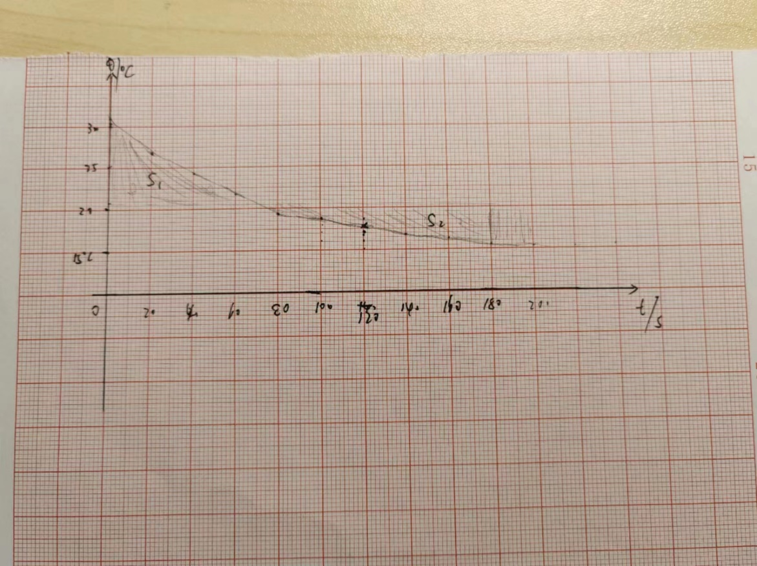

由图可知，S1≈S2；此时

$$θ_{e}=\frac{θ_{e1}+θ_{e2}}{2}=\frac{20.7+21.0}{2}=20.85℃$$

|  |  |  |  |  |  |  |
| --- | --- | --- | --- | --- | --- | --- |
| 物理量(g) | $$m_{1}$$ | $$m_{2}$$ | $$(m+m_{1})$$ | $$m$$ | $$m+m_{1}+m_{2}+m_{i}$$ | $$m_{i}$$ |
| 测得值 | 110.44 | 12.14 | 298.76 | 188.32 | 345.21 | 34.31 |

由此可计算得：

$$L=\frac{1}{m_{i}}\left(cm+c_{1}m_{1}+c_{2}m_{2}\right)\left(θ_{1}-θ_{2}\right)-cθ_{2}=3.645×{10}^{5}J∙{kg}^{-1}$$

其定值误差为：

$$η=\frac{L-L_{0}}{L_{0}}=9.1\%$$

六、思考题

1.假如冰内有①气泡②小水泡③杂质，他们分别对实验结果有无影响？为什么

①冰中有气泡时，需吸收更多的热使整个冰体系温度升高，使得测得的冰的溶解热偏大，结果偏小。

②冰中有小水泡，使其温度不能视为0，测的结果偏小。

③冰中有杂质，使冰质量的测量值偏大，测的结果偏小。

2.如果冰中含水量为x%，试求由此引起冰熔化热L的相对误差。

修正后的融化热 $L^{,}=\frac{cm+c_{1}m_{1}+c_{2}m_{2}}{\left(1-x\%\right)m_{i}}\left(θ_{1}-θ_{2}\right)-\frac{cθ_{2}}{1-x\%}$

相对误差为 $η=\frac{\left|L^{,}-L\right|}{L^{,}}=\frac{x\%}{1-x\%}$

3.若给定 $L_{0}=3.341×{10}^{5}J∙{kg}^{-1}$，试求L的定值误差，求法。

参照数据处理。

